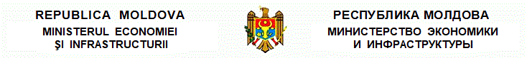

O R D I N
pentru implementarea unor prevederi ale Legii nr.107/2016 cu privire la energia electrică și
ale Legii nr.108/2016 cu privire la gazele naturale

nr. _____ din ______________

* * *
În temeiul prevederilor art.4 alin.(3) și art.11 alin.(5) din Legea nr.107/2016 cu privire la energia electrică, cu modificările ulterioare (Monitorul Oficial al Republicii Moldova, 2016, nr.193-203, art.413) şi prevederilor art.11 alin.(5) și art.107 alin.(2) din Legea nr.108/2016 cu privire la gazele naturale, cu modificările ulterioare (Monitorul Oficial al Republicii Moldova, 2016, nr.193-203, art.415),

O R D O N:
1. Se aprobă și se prezintă Guvernului și Secretariatului Comunității Energetice:
1) Raportul privind monitorizarea securității aprovizionării cu energie electrică și gaze naturale, conform anexei nr.1;
2) Raportul privind îndeplinirea de către întreprinderile electroenergetice și de gaze naturale a obligațiilor de serviciu public, conform anexei nr.2.
2. A publica prezentul ordin în Monitorul Oficial al Republicii Moldova și pe pagina web oficială a Ministerului Economiei și Infrastructurii.
3. Prezentul ordin intră în vigoare la data publicării în Monitorul Oficial al Republicii Moldova.

MINISTRUL ECONOMIEI ŞI INFRASTRUCTURII | Anatol USATÎI

